TRƯỜNG ĐẠI HỌC THÁI BÌNH DƯƠNG
---------------------



BÁO CÁO THỰC TẬP TỐT NGHIỆP
ĐỀ TÀI: QUẢN LÝ HOẢN TẤT HỢP ĐỒNG

Sinh viên: Y HUT NIÊ
Chuyên ngành: Cộng Nghệ Thông Tin
Lớp:15DCNTT
Mã số SV: 151040025
Giảng viên hướng dẫn: LÊ HỮU TUẤN

KHÁNH HÒA - 2019

KHÁNH HÒA, năm 2015

TRƯỜNG ĐẠI HỌC THÁI BÌNH DƯƠNG
---------------------

BÁO CÁO THỰC TẬP TỐT NGHIỆP
ĐỀ TÀI: QUẢN LÝ HOẢN TẤT HỢP ĐỒNG

Sinh viên: Y HUT NIÊ
Chuyên ngành: Cộng Nghệ Thông Tin
Lớp:15DCNTT
Mã số SV: 151040025
Giảng viên hướng dẫn: LÊ HỮU TUẤN

LỜI CÁM ƠN
Em xin chân thành gửi lời cám ơn đến quý thầy cô Trường Đại Học Thái Bình Dương nói chung và các thầy cô bộ môn trong khoa công nghệ thông tin nói riêng đã tạo điều kiện cho chúng em cơ hội thực hành, tiếp xúc để chúng em có thể tránh được những vướng mắc và bỡ ngỡ trong môi trường công việc thời gian tới.
Em xin chân thành cảm ơn thầy Nguyễn Đăng Bắc và hầy Lê Hữu Tuấn. Nhờ sự giúp đỡ tận tình và những chỉ bảo của Thầy từ lúc bắt đầu cho tới lúc kết thúc đồ án mà em đã hoàn thành đúng thời hạn quy định và tích lũy được cho mình một lượng nền tảng kiến thức quý báu.
Mặc dù đã cố gắng hoàn thành đề tài tốt nhất nhưng do thời gian và kiến thức còn có hạn nên em sẽ không thể tránh khỏi những thiếu sót nhất định, rất mong nhận được sự cảm thông, chia sẻ và tận tình đóng góp chỉ bảo của quý thầy cô cũng như các bạn.
Nha Trang, Ngày 5 tháng 4 năm 2019
Sinh viên

Y Hut Niê

NHẬN XÉT CỦA GIẢNG VIÊN HƯỚNG DẪN

Nha trang, ngày …… tháng …… năm 2019
CÁN BỘ HƯỚNG DẪN

NHẬN XÉT CỦA GIẢNG VIÊN HƯỚNG DẪN

Nha trang, ngày …… tháng …… năm 2019
CÁN BỘ HƯỚNG DẪN

MỤC LÚC

LỜI MỞ ĐẦU 1
CHƯƠNG 1: TỔNG QUAN 2
1. MÔ TẢ BÀI TOÁN VÀ ĐẶC TẢ ĐỀ TÀI: 2
1.1 Mô tả bài toán: 2
1.2 Đặc tả đề tài: 2
2. MỤC TIÊU – HƯỚNG GIẢI QUYẾT VÀ KẾ HOẠCH THỰC HIỆN 3
Mục tiêu cần đạt được: 3
HƯỚNG GIẢI QUYẾT VÀ KẾ HOẠCH THỰC HIỆN: 3
Hướng giải quyết: 3
2.2.1 Kế hoạch thực hiện: 4
CHƯƠNG 2: NGÔN NGỮ LẬP TRÌNH – CƠ SỞ DỮ LIỆU 5
1. Giới thiệu về Microsoft .NET và Kiến trúc .NET 5
1.1 Giới thiệu về Microsoft .NET 5
1.2 Kiến trúc .Net 6
2.2.2 Ngôn ngữ lập trình C# 8
2. Hệ quản trị cơ sở dữ liệu SQL Server 9
2.1 SQL Server là gì? 9
2.2 Cấu trúc Sql Server. 9
CHƯƠNG 3: XÂY DỰNG CÁC MÔ HÌNH – SƠ ĐỒ 11
XÂY DỰNG CÁC MÔ HÌNH 11
1.1 Xác định các thực thể. 11
1.4 Mô hình MPD. 13
3. DIỄN GIẢI Ý NGHĨA CÁC FORM: 15
3.1 Diễn giải ý nghĩa các Form: 15
CHƯƠNG 4: CÁCH THỨC XÂY DỰNG CHƯƠNG TRÌNH VÀ HƯỚNG DẪN DEMO 16
THIẾT KẾ ỨNG DỤNG, MÔ HÌNH 3 LỚP. 17
Thiết Kế Form Khách Hàng: 19
Thiết kế Form Đăng Nhập: 21
CHƯƠNG 4: KẾT LUẬN VÀ HƯỚNG PHÁT TRIỂN 25
1. KẾT LUẬN: 25
1.1 Thuận lợi và khó khăn trong lúc thực hiện đồ án: 25
TÀI LIỆU THAM KHẢO 27

LỜI MỞ ĐẦU
Sự phát triển như vũ bão của ngành công nghệ thông tin kéo theo đó là các dịch vụ mạng ngày càng phát triển, mở rộng và hoàn thiện hơn, tuy vẫn tồn tại nhiều khuyết điểm song không ít tiện lợi từ công nghệ đem lại cho xã hội loài người sự nhanh chóng và chính xác... Thư điện tử dần thay thế thư tay, các cuộc hội nghị truyền hình với âm thanh hình ảnh trực tiếp giúp linh hoạt hóa công việc của tổ chức, đoàn thể. Người bác sĩ không phải trực tiếp đứng tại phòng mổ vẫn có thể thực hiện ca phẫu thuật với sự chính xác cao, và độ an toàn tuyệt đối… còn rất nhiều lợi ích mà công nghệ thông tin đem lại cho chúng ta, vậy dựa vào đâu mà công nghệ có thể thực hiện được những điều tưởng chừng không thể trong một tích tắc như vậy?
Ngôn ngữ lập trình là một phần không thể thiếu trong việc xây dựng nên một thế giới công nghệ linh hoạt và mạnh mẽ. Không gian làm việc Microsoft tổng hợp bởi bốn bộ ngôn ngữ lập trình: C#, .NET, C++,JAVA. ở đó có sự chồng gối lên nhau của các ngôn ngữ, và được định nghĩa trong FCL (framework class library). Hỗ trợ cho lập trình viên phát triển các ứng dụng mạng với kích thước nhẹ và mạnh mẽ trong xử lý.
Dựa trên kiến thức lập trình mạng với C#, sự đa dạng của các dịch vụ mạng với nhiều tính năng và đòi hỏi ngày càng cao. Từ ý tưởng áp dụng công nghệ thông tin vào việc quản lý, bớt phần gánh nặng về sổ sách cũng như đầu óc con người, đồ án này hướng đến xây dựng một phần mềm quản lý hộp đồng máy tính, áp dụng cho các công ty hay cửa hàng máy tính. Giúp các công ty có thể dễ dàng hơn trong công việc quản lý hợp đồng hang hóa của công ty.
Trong quá trình xây dựng chương trình không tránh khỏi sai sót kính mong các thầy cô và các bạn đóng góp ý kiến xây dựng để chương trình có thể hoàn thiện hơn.

CHƯƠNG 1: TỔNG QUAN
1. MÔ TẢ BÀI TOÁN VÀ ĐẶC TẢ ĐỀ TÀI:
1.1 Mô tả bài toán:
Quản lý Hợp đồng trong các doanh nghiệp là công việc quan trọng, đòi hỏi bộ phận Quản lý phải tiến hành nhiều nghiệp vụ phức tạp.
Việc ứng dụng CNTT đã mang lại bước đột phá mới cho công tác quản lý, giúp doanh nghiệp nắm bắt thông tin về hàng hóa, vật tư, sane phẩm thông tin khách hàng, và trạng thái các đơn đặt hàng... một cách chính xác và kịp thời. Từ đó người quản lý có thể đưa ra các kế hoạch và quyết định đúng đắn, giảm chi phí và tăng khả năng cạnh tranh, nâng cao kết quả hoạt động sản xuất kinh doanh.

1.2 Đặc tả đề tài:
Phần mềm quản lý bán hàng phải hỗ trợ việc quản lý các thông tin cho các doanh nghiệp kinh doanh , dịch vụ… tự động hóa quy trình quản lý hàng hóa, vật tư giảm chi phí nhân công, tăng độ chính xác của các hợp đồng và cung cấp dịch vụ nhanh chóng đến cho khách hàng. Nó được phát triển với mục đích đáp ứng kịp thời mọi chức năng từ khâu nhập thiết bị, xuất thiết bị, kiểm kê, quản lý sắp xếp hang hóa, doanh thu, quản lý các hợp đồng cần triển khai... nhằm làm tăng hiệu quả sản xuất kinh doanh cho doanh nghiệp.
Bộ phận quản lý gốm một cửa trưởng tổ có toàn quyền quản lý hệ thống, một số nhân viên đảm nhận các công việc khác như lặp đặt thiết bị, nhập hàng, ghi nhận các thông tin về khách hang và ấn các hóa đơn.

2. MỤC TIÊU – HƯỚNG GIẢI QUYẾT VÀ KẾ HOẠCH THỰC HIỆN
Mục tiêu cần đạt được:
Chúng ta cần phải thiết kế và cài đặt một chương trình quản lý có các chức năng sau:
Quản Lý Người Dùng: them sửa xóa thông tin người dung.
- Quản lý hàng hóa: thêm, sửa, xóa thông tin loại hàng và các mặt hàng.
- Quản lý nhân viên: thêm, sửa, xóa thông tin các nhân viên (chỉ có người quản lý mới có quyền này).
- Quản lý khách hàng: thêm, sửa, xóa thông tin khách hàng.
- Quản lý hóa đơn: them sửa xóa thông tin hóa đơn.
- Quản lý chi tiết hóa đơn: thêm sửa xóa thông tin.
HƯỚNG GIẢI QUYẾT VÀ KẾ HOẠCH THỰC HIỆN:

Hướng giải quyết:
- Xây dựng mô hình CSDL.
- Thiết kế CSDL, các ràng buộc toàn vẹn.
- Thiết kế ứng dụng: các chức năng, Forms và Reports.
- Cài đặt chương trình ứng dụng, nhập liệu, chạy thử và kiểm tra lỗi.
- Viết một bài báo cáo về công việc đã thực hiện theo mẫu quy định.
MÔI TRƯỜNG CÀI ĐẶT:
Để thực hiện được yêu cầu phải cần có một ngôn ngữ lập trình có thể kết nối đến cơ sở dữ liệu và một hệ quản trị cơ sở dữ liệu.

- Ngôn ngữ lập trình C#: Visual Studio 2015
- Hệ quản trị cơ sở dữ liệu: SQL SERVER 2012
    - Kế hoạch thực hiện:
Thời gian thực hiện chương trình là 12 tuần với kế hoạch như sau:
Thời gian | Công việc
Tuần 1 | Khảo sát
Tuần 2-3 | Phân thích thiết kế hệ thống
Tuần 4 | Phân tích thiết kế giao diện
Tuần 5-10 | Xây dựng các phương thức
Tuần 11 | Chạy demo.
Tuần 12 | Hiệu chỉnh và hoàn tất

CHƯƠNG 2: NGÔN NGỮ LẬP TRÌNH – CƠ SỞ DỮ LIỆU
1. Giới thiệu về Microsoft .NET và Kiến trúc .NET
1.1 Giới thiệu về Microsoft .NET
Microsoft .Net không phải là một ngôn ngữ lập trình, đó là một không gian làm việc tổng hợp bởi bốn bộ ngôn ngữ lập trình: C#, VB.NET, Managed C++, and J# .NET. ở đó có sự chồng gối lên nhau của các ngôn ngữ, và được định nghĩa trong FCL (framework class library).
Microsoft .Net bao gồm 2 phần chính: Framework và Intergrated Development Enviroment (IDE). Framework cung cấp những gì cần thiết và căn bản, là khuôn dạng hay môi trường hỗ trợ các hạ tầng cơ sở theo một quy ước nhất định để công việc được thuận tiện. IDE cung cấp một môi trường giúp chúng ta triển khai dễ dàng và được nhanh chóng các ứng dụng dựa trên nền tảng .Net.
Thành phần Framework là quan trọng nhất .NET là cốt lõi và tinh hoa của môi trường, còn IDE chỉ là công cụ để phát triển dựa trên nền tảng đó thôi. Trong .NET toàn bộ các ngôn ngữ C#, Visual C++ hay Visual Basic.NET đều dùng cùng một IDE.
Microsoft .NET là nền tảng cho việc xây dựng và thực thi các ứng dụng phân tán thế hệ kế tiếp. Bao gồm các ứng dụng từ client đến server và các dịch vụ khác. Một số tính năng của Microsoft .NET cho phép những nhà phát triển sử dụng như sau:
- Một mô hình lập trình cho phép nhà phát triển xây dựng các ứng dụng dịch vụ web và
ứng dụng client với Extensible Markup Language (XML).
- Tập hợp dịch vụ XML Web, như Microsoft .NET My Services cho phép nhà phát
triển đơn giản và tích hợp người dùng kinh nghiệm.
- Cung cấp các server phục vụ bao gồm: Windows 10, SQL Server, và BizTalk Server, tất cả điều tích hợp, hoạt động, và quản lý các dịch vụ XML Web và các ứng dụng.

- Các phần mềm client như Windows XP và Windows CE giúp người phát triển phân
phối sâu và thuyết phục người dùng kinh nghiệm thông qua các dòng thiết bị.
- Nhiều công cụ hỗ trợ như Visual Studio .NET, để phát triển các dịch vụ Web XML,ứng dụng trên nền Windows hay nền web một cách dể dàng và hiệu quả.

1.2 Kiến trúc .Net
Mô hình kiến trúc của .Net:

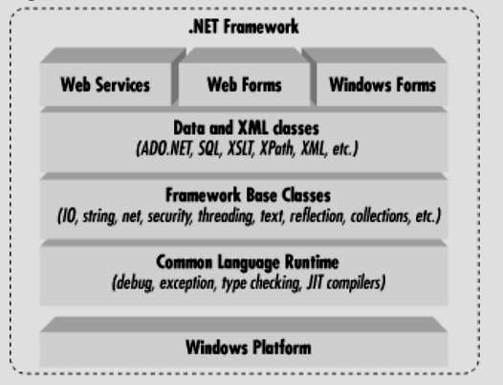
Hình 1: Mô hình kiến trúc của .NET
.NET Framework là một platform mới làm đơn giản việc phát triển ứng dụng trong môi trường phân tán của Internet. .NET Framework được thiết kế đầy đủ để đáp ứng theo quan điểm sau:
Để cung cấp một môi trường lập trình hướng đối tượng vững chắc, trong đó mã nguồn đối tượng được lưu trữ và thực thi một cách cục bộ. Thực thi cục bộ nhưng được phân tán trên Internet, hoặc thực thi từ xa.
Để cung cấp một môi trường thực thi mã nguồn mà tối thiểu được việc đóng gói phần mềm và sự tranh chấp về phiên bản.
Để cung cấp một môi trường thực thi mã nguồn mà đảm bảo việc thực thi an toàn mã nguồn, bao gồm cả việc mã nguồn được tạo bởi hãng thứ ba hay bất cứ hãng nào mà tuân thủ theo kiến trúc .NET.
Để cung cấp một môi trường thực thi mã nguồn mà loại bỏ được những lỗi thực hiện các script hay môi trường thông dịch.
Để làm cho những người phát triển có kinh nghiệm vững chắc có thể nắm vững nhiều kiểu ứng dụng khác nhau. Như là từ những ứng dụng trên nền Windows đến những ứng dụng dựa trên web.
Để xây dựng tất cả các thông tin dựa triên tiêu chuẩn công nghiệp để đảm bảo rằng mã nguồn trên .NET có thể tích hợp với bất cứ mã nguồn khác.
.NET Framework có hai thành phần chính: Common Language Runtime (CLR) và thư viện lớp .NET Framework. CLR là nền tảng của .NET Framework.
Phát triển ứng dụng Client
Những ứng dụng client cũng gần với những ứng dụng kiểu truyền thống được lập trình dựa trên Windows. Đây là những kiểu ứng dụng hiển thị những cửa sổ hay những form trên desktop cho phép người dùng thực hiện một thao tác hay nhiệm vụ nào đó. Những ứng dụng client bao gồm những ứng dụng như xử lý văn bản, xử lý bảng tính, những ứng dụng trong lĩnh vực thương mại như công cụ nhập liệu, công cụ tạo báo cáo...Những ứng dụng client này thường sử dụng những cửa sổ, menu, toolbar, button hay các thành phần GUI khác, và chúng thường truy cập các tài nguyên cục bộ như là các tập tin hệ thống, các thiết bị ngoại vi như máy in.
Một loại ứng dụng client khác với ứng dụng truyền thống như trên là ActiveX control (hiện nay nó được thay thế bởi các Windows Form control) được nhúng vào các trang web trên Internet. Các ứng dụng này cũng giống như những ứng dụng client khác là có thể truy cập tài nguyên cục bộ.
Những lớp .NET Framework chứa trong .NET Framework được thiết kế cho việc sử dụng phát triển các GUI. Điều này cho phép người phát triển nhanh chóng và dễ dàng tạo các cửa sổ, button, menu, toolbar, và các thành phần khác trong các ứng dụng được viết phục vụ cho lĩnh vực thương mại.
    - Ngôn ngữ lập trình C#
Ngôn ngữ C# khá đơn giản, chỉ khoảng 80 từ khóa và hơn mười mấy kiểu dữ liệu được xây dựng sẵn. Tuy nhiên, ngôn ngữ C# có ý nghĩa cao khi nó thực thi những khái niệm lập trình hiện đại. C# bao gồm tất cả những hỗ trợ cho cấu trúc, thành phần component, lập trình hướng đối tượng.
Phần cốt lõi hay còn gọi là trái tim của bất cứ ngôn ngữ lập trình hướng đối tượng là sự hỗ trợ của nó cho việc định nghĩa và làm việc với những lớp. Những lớp thì định nghĩa những kiểu dữ liệu mới, cho phép người phát triển mở rộng ngôn ngữ để tạo mô hình tốt hơn để giải quyết vấn đề. Ngôn ngữ C# chứa những từ khóa cho việc khai báo những kiểu lớp đối tượng mới và những phương thức hay thuộc tính của lớp, và cho việc thực thi đóng gói, kế thừa, và đa hình, ba thuộc tính cơ bản của bất cứ ngôn ngữ lập trình hướng đối tượng.
Trong ngôn ngữ C# mọi thứ liên quan đến khai báo lớp điều được tìm thấy trong phần khai báo của nó. Định nghĩa một lớp trong ngôn ngữ C# không đoi hỏi phải chia ra tập tin header và tập tin nguồn giống như trong ngôn ngữ C++. Hơn thế nữa, ngôn ngữ C# hỗ trợ kiểu XML, cho phép chèn các tag XML để phát sinh tự động các document cho lớp.
Ngôn ngữ C# cung cấp những đặc tính hướng thành phần (component-oriented), như là những thuộc tính, những sự kiện. Lập trình hướng thành phần được hỗ trợ bởi CLR cho phép lưu trữ metadata với mã nguồn cho một lớp.

2. Hệ quản trị cơ sở dữ liệu SQL Server
2.1 SQL Server là gì?
- Máy chủ (Server)
- Máy trạm (Client): là các máy tính được phép truy xuất các tài nguyên đã được chia sẻ trên mạng.
- Dây cáp mạng (Cable hoặc Media): là một hệ thống dây cáp nối kết vật lý các máy tính, máy in lại với nhau
- Dữ liệu chung (Shared data): là các tập tin, thư mục mà người sử dụng trong hệ thống mạng có thể truy xuất vào máy chủ từ các máy trạm

2.2 Cấu trúc Sql Server.
Hình minh họa.
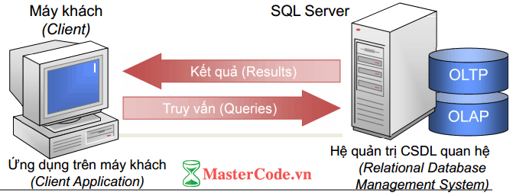
CHƯƠNG 3: XÂY DỰNG CÁC MÔ HÌNH – SƠ ĐỒ

XÂY DỰNG CÁC MÔ HÌNH
1.1 Xác định các thực thể.

NhanVien (MaNV, TenNV, GioiTinh, Ngáyinh, SoDienthoai, MatKhau).
KhachHang(MaKH, GioiTinh, NamSinh, SDT, DiaChi, Diem, Email).
SanPham(MaHang,TenHang, DonGia, SoLuong).
HoaDon(MaHD, NgayLap, NguoiLap, KhachHang).
CTHD(MaHD, MaHH, Soluong, DonGia).

Lưu Ý:
Bảng sau không liên kết với bảng nào!
DangNhap(MatKhau, TenND, HoTen, GioiTinh, SoDienthoai, Email, PhanQuyen).
1.2 Mỗi quan hệ giữa các thực thể.

a.Mỗi quan hệ giữa Nhân Viên với Hóa Đơn
Lắp
(1,n) (1,1)
NhanVien
HoaDon

b. Mỗi quan hệ giữa khách hang và hóa đơn.

KhachHang
HoaDon
(1,n) (1,1)

(1,1) (n,1)
CTHD
HoaDon

1.3. Mỗi Liên Kết Giữa các thực thể.

Hình Minh Họa
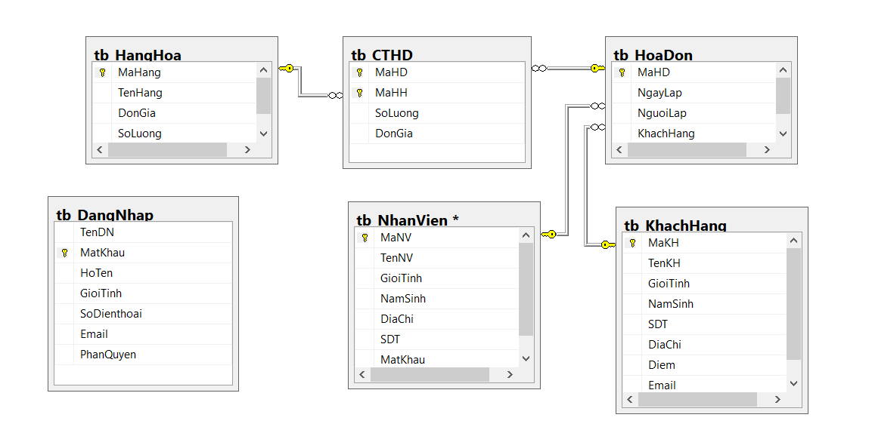

1.4 Mô hình MPD.
Tên Trương | Kiểu dữ liệu

NhanVien
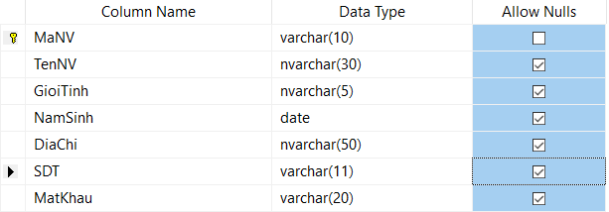

KhachHang

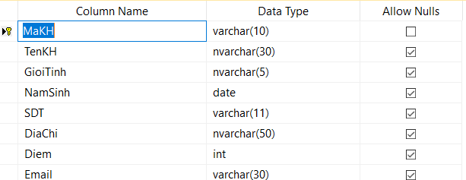

Tên Trương | Kiểu dữ liệu

Bảng HangHoa
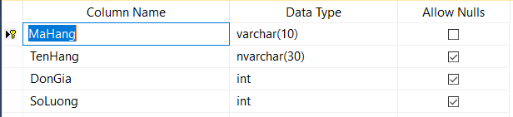

Bảng HoaDon
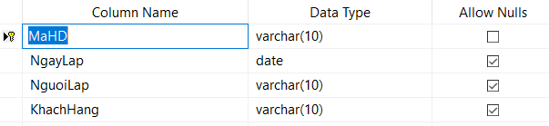

Bảng CTHD
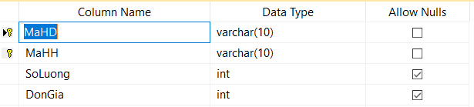

Tên Trương | Kiểu dữ liệu

Bảng Người Dùng

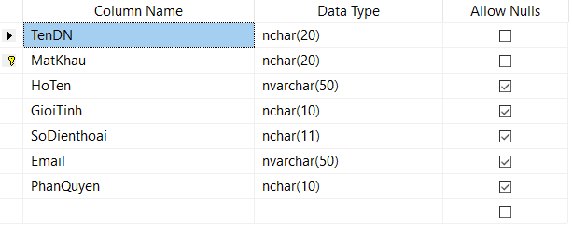

3. DIỄN GIẢI Ý NGHĨA CÁC FORM:
3.1 Diễn giải ý nghĩa các Form:
- Các form chức năng cập nhật (thêm, sửa, xóa):
- Hàng hóa
- Nhân viên
- Khách hang
- Hóa đơn
- Chi tiết hóa đơn
- Form đăng nhập
- Form người dùng
Ví dụ cụ thể: trên Form Nhân Viên khi chọn chức năng xóa một nhân viên, ta sẽ phải chọn một nhân viên cần xóa bảng dữ liệu tổng. sau đó nhấn vào nút xóa trên thanh công cụ sau khi nhấn xóa sẽ hiện ra một thông báo “bạn có chắc muốn xóa không?” nhấn ok nếu muốn, không muốn xóa thì No.
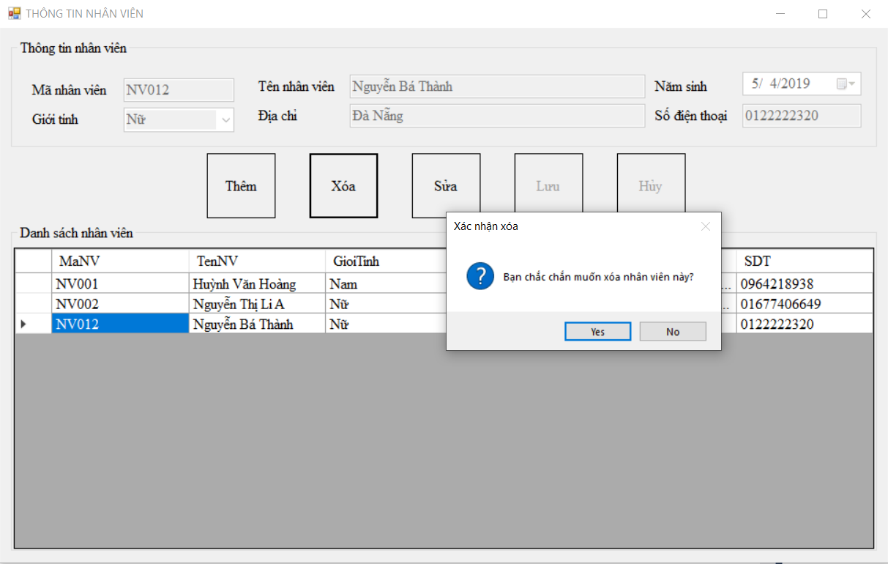

Form Hóa Đơn
Các chực năng (thêm, sửa, xóa, lưu va hủy)
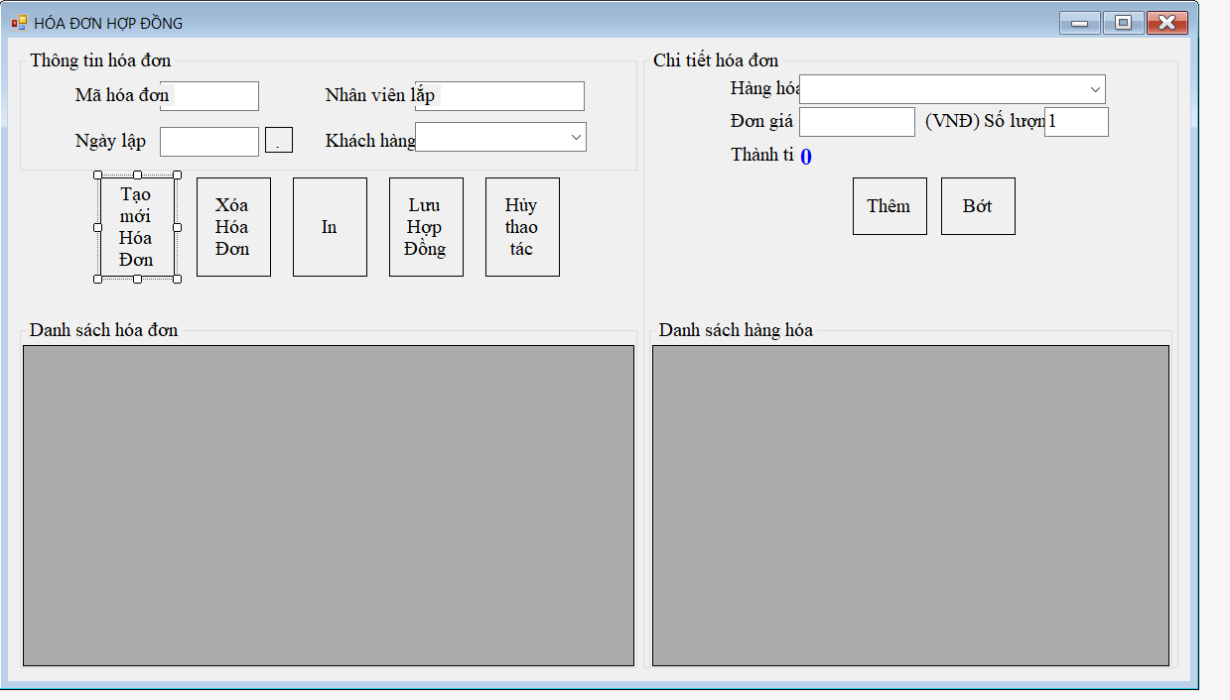

CHƯƠNG 4: CÁCH THỨC XÂY DỰNG CHƯƠNG TRÌNH VÀ HƯỚNG DẪN DEMO
- TẠO PHƯƠNG THỨC KẾT NỐI VỚI SQL SERVER.

Phương thức kết nối với Sql server.
“StrCon = @"Data Source=DESKTOP-0SJFLH1\SQLEXPRESS;Initial Catalog=QL_BanHang;Integrated Security=True";
”
#region Availible
private SqlConnection Conn;
private SqlCommand _cmd;
private string StrCon = null;
private string _error;

public string Error
{
get { return _error; }
set { _error = value; }
}

public SqlConnection Connection
{
get { return Conn; }
}

public SqlCommand CMD
{
get { return _cmd; }
set { _cmd = value; }
}
#endregion
#region Contrustor
public ConnectToSQL()
{
StrCon = @"Data Source=DESKTOP-0SJFLH1\SQLEXPRESS;Initial Catalog=QL_BanHang;Integrated Security=True";
// truy vấn kết nối với Sql Server
Conn = new SqlConnection(StrCon);
}
#endregion

#region Methods
public bool OpenConn()
{
try
{
if (Conn.State == ConnectionState.Closed)
Conn.Open();
}
catch (Exception ex)
{
_error = ex.Message;
return false;
}
return true;
}
public bool CloseConn()
{
try
{
if (Conn.State == ConnectionState.Open)
Conn.Close();
}
catch (Exception ex)
{
_error = ex.Message;
return false;
}
return true;
}
2.THIẾT KẾ ỨNG DỤNG, MÔ HÌNH 3 LỚP.
-Trong phân Solution Explorer Tạo 4 thư mục.
thư mục gồm:
View: Chứa giao diện của các form.
Object: Chứa các Class chứa các biến
Ví dụ: như Class Nhân Viên chứa biến sau.
class NhanVienObj
{
string ma, ten, gioitinh, diachi, sdt, matkhau, namsinh;
}

Model: Chứa Các Phương thức (Thêm, Sửa, Xóa, Lưu, hủy)
Control: Chứa Class Gọi lại các phương thức như class nhanvienObj.
Code minh họa:

class NhanVienCtr
{

NhanVienMod nvMod = new NhanVienMod();
public DataTable GetData()
{
return nvMod.GetData();
}
public bool AddData(NhanVienObj nvObj)
{
return nvMod.AddData(nvObj);
}
public bool UpdData(NhanVienObj nvObj)
{
return nvMod.UpdData(nvObj);
}
public bool UpdMK(NhanVienObj nvObj)
{
return nvMod.UpdMK(nvObj);
}
public bool DelData(string ma)
{
return nvMod.DelData(ma);
}
}

- THIẾT KẾ GIAO DIỆN CHO FORM NHÂN VIÊN:
* Thiết kế giao diện.
- Vào phân View click chuột phải → ADD → WinForm → đởi tên lại “frmNhanVien”
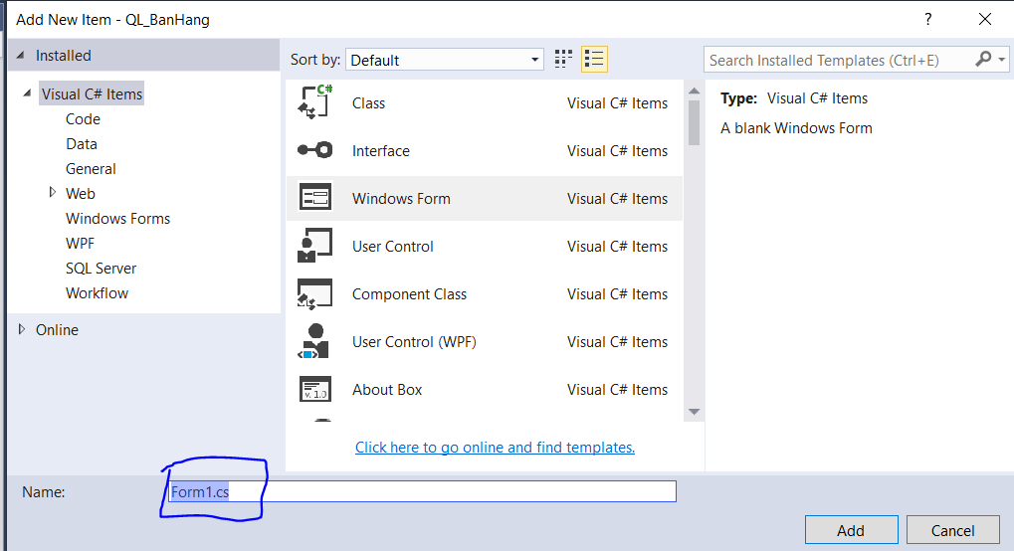

- Tiến hành kéo thả: GroupBox, lable, TextBox, DateTimePicker và DatagridView.
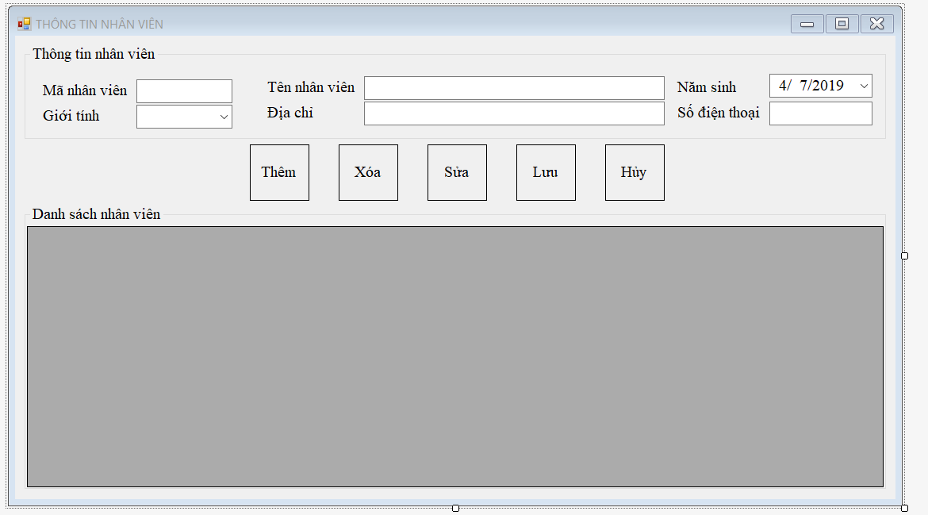

Thiết Kế Form Khách Hàng:
* Thiết kế giao diện.
- Trong Phần Solution Explorer vào phân View click chuột phải → ADD → WinForm → đổi tên lại “frmKhachHang”

- Tiến hành kéo thả: GroupBox, lable, TextBox, DateTimePicker và DatagridView Và điều chỉnh lại thông tin.

Thiết kế Form Đăng Nhập:

* Thiết kế giao diện.
- Trong Phần Solution Explorer vào phân View click chuột phải → ADD → WinForm → đổi tên lại “frmKhachHang”

- Tiến hành kéo thả: Lable Textbox, Button.

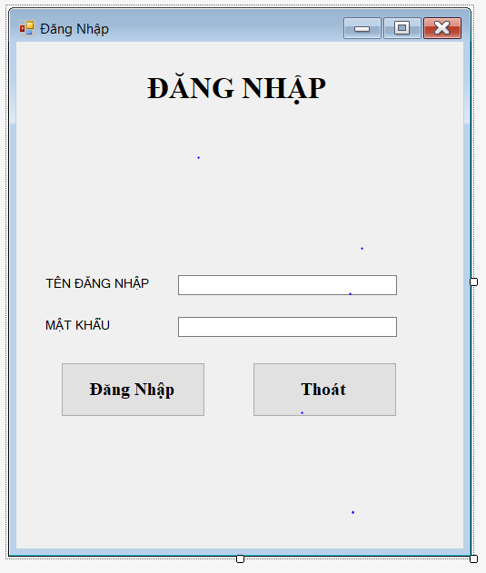

- Thiết kế Form Người Dùng:

* Thiết kế giao diện.
- Trong Phần Solution Explorer vào phân View click chuột phải → ADD → WinForm → đổi tên lại “frmQuangLyNguoiDung”

- Tiến hành kéo thả: GroupBox, lable, TextBox, DateTimePicker và DatagridView Và điều chỉnh lại thông tin.
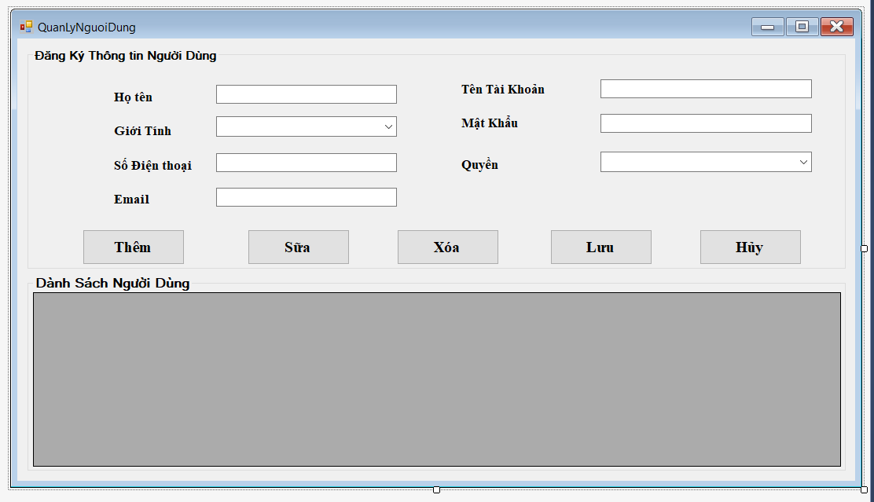

- CÁCH THỨC XÂY DỰNG CHƯƠNG TRÌNH:
Xây dựng các form dựa theo từng chức năng của chương trình trên nền WinForm theo ngôn ngữ C#. Thiết kế giao diện trên nền có sẵn của C#.
HƯỚNG DẪN SỬ DỤNG CHƯƠNG TRÌNH :
Bước 1: Khởi động chương trình ( Đối với chương trình đã được đóng gói và cài đặt) ( Hoặc tại C# đối với code).
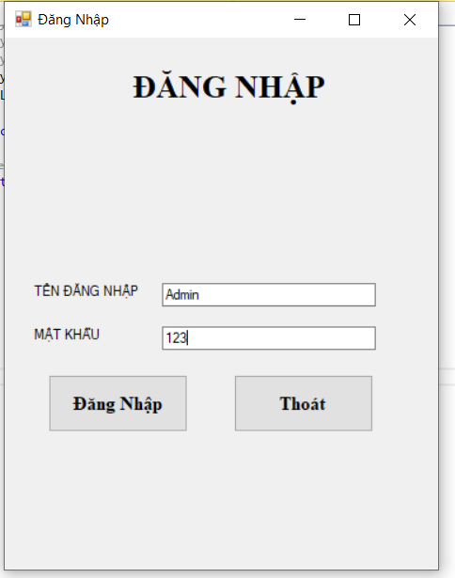

Nhấn Đăng Nhập tiếp theo.
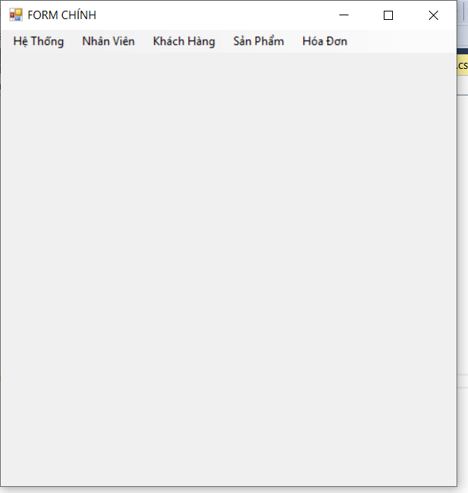

CHƯƠNG 4: KẾT LUẬN VÀ HƯỚNG PHÁT TRIỂN

1. KẾT LUẬN:
1.1 Thuận lợi và khó khăn trong lúc thực hiện đồ án:
1.1.1 Thuận lợi:
- Bản thân đã được trang bị các kiến thức liên quan về thiết kế phần mềm. Đã có kinh nghiệm trong việc tìm hiểu, phân tích thiết kế hệ thống thông tin.
- Hệ thống quản lý bán hàng cũng là một hệ thống khá quen thuộc và dễ dàng trong cách tiếp cận các chức năng bởi vì khá phổ biến. Như một chương trình quản lý bình thường.
1.1.2 Khó khăn:
- Thời gian nhận và thực hiện đồ án không nhiều nên còn rất nhiều hạn chế.
- Với hệ quản trị cơ sỡ dữ liệu SQL Server, kiến thức vẫn nắm chưa thật kỹ về hệ quản trị này, áp dụng chỉ dẫn thiết kế và kết nối.
- Do chưa có kinh nghiệm về thiết kế một phần mềm và Cơ sở dữ liệu, nên còn rất khó khăn khi triển khai công việc.
1.2 Kết quả đạt được:
Qua thời gian nghiên cứu và học tập, nhìn chung khóa luận đã hoàn thành các mục tiêu, nhiệm vụ đề ra của một chương trình hệ thống quản lý, với các chức năng như hệ thống phân tích thiết kế đã mô tả như ở trên.
Xây dựng được một chương trình Nhưng một số chực năng vẫn chưa chạy được.
Rất mong sự đóng góp ý kiến của thầy để có thể đi đến hoàn thiện ứng dụng.

TÀI LIỆU THAM KHẢO
- Giáo trình tự học Sql Server từ các Ebook trên Internet.
- Các giải pháp lập trình C#
- Giáo trình C# và ứng dụng ( Không tìm thấy tác giả )
- Các trang Web: https://www.howkteam.vn, https://www.google.com

